Министерство образования и науки Российской Федерации

Ульяновский Технический университет

Кафедра: вычислительная техника

Дисциплина: Основы программирования

Лабораторная работа №5.

«Рекурсия»

Выполнил:

Студент: ИВТАП Бд-11

Кондратьев Павел Сергеевич

Проверил:

Лапшов Юрий Александрович

Ульяновск, 2016

**Техническое Задание:**

Написать программу в Eclipse на языке Java. Программа должна быть реализована с собственной панелью MyPanel. Реализовать вычисление функции:

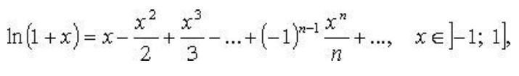

через рекурсию. Взаимодействие с пользователем программа должна осуществлять через графический пользовательский интерфейс (графические окна). Ввод множеств осуществляется пользователем в отведенном для этого месте (Форма ввода данных).

**Выполнение работы:**

Создадим новый java проект. Добавим Application Window. Далее перейдем в режим дизайна и добавим элементы, которые нам будут необходимы. Два текстовых поля, в одно будет вводиться сам x, а в другое значение погрешности, без которой невозможно будет реализовать данную программу. Далее нам нужна кнопка, на которую в дальнейшем мы добавим обработчик событий. И поле, куда будет выводиться наш результат. Добавляем обработчик событий на кнопку (двойным щелчком левой кнопки мыши по кнопке). Далее нужно объявить две глобальные переменные, как раз x и эпислон, погрешность. Далее перед методом initialize добавим свой метод, а именно рекурсию, под названием an, в которую будут передаваться два параметра. В нем зададим условные оператор с условием n=1, т.е первый элемент, если да, то выводим сам x, иначе рекуррентную формулу, т.е считаем значение. Затем методе initialize в обработчике событий создаем переменные, куда будут заноситься вводимые числа из текстовых полей, зададим переменную n - номер элемента и сам ln. Далее новый оператор с условием на x, которое указанно в задании, если да, то выполняем цикл while c условием, если модуль нашей рекурсии больше погрешности, то тогда считаем ln, и не забываем вывести это все в виде строки, иначе, если if не выполняется, то выводим ошибку в текстовое поле. После запуска программы и введение числе, можно убедиться, что программа работает, как и должна, без эпсилона, ее реализация была бы невозможна, так как не понятно, какое условие нужно задавать в цикле, или же хотя бы, нужно было знать количество элементов. Все это выходит из правил расчета рядов.

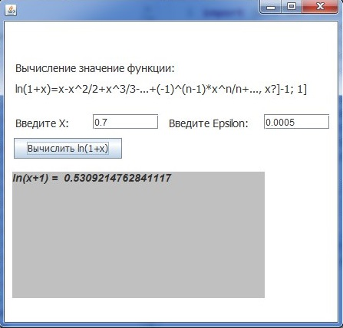

**Список литературы:**

1) Лабораторная работа Лапшов Ю. А. «Основы программирования»

**Приложение № 1 (Исходный код):**

package pr5;

public pr_5() {

initialize();

}

public static double an(double n, double x1) {

if (n==1) {

return x1;

} else { return an(n - 1, x1) * x1 * ((1 - n) / n); }

}

private void initialize() {

frame = new JFrame();

frame.getContentPane().setBackground(Color.WHITE);

frame.setBounds(100, 100, 450, 430);

frame.setDefaultCloseOperation(JFrame.EXIT_ON_CLOSE);

frame.getContentPane().setLayout(null);

JTextPane txtpnChXXxxmmxr = new JTextPane();

txtpnChXXxxmmxr.setFont(new Font("Tahoma", Font.PLAIN, 14));

txtpnChXXxxmmxr.setText("Вычисление значение функции: ");

txtpnChXXxxmmxr.setBounds(11, 49, 413, 27);

frame.getContentPane().add(txtpnChXXxxmmxr);

JTextPane textPane = new JTextPane();

textPane.setFont(new Font("Tahoma", Font.PLAIN, 14));

textPane.setText("\u0412\u0432\u0435\u0434\u0438\u0442\u0435 \u0425:");

textPane.setBounds(11, 121, 94, 20);

frame.getContentPane().add(textPane);

num = new JTextField();

num.setBounds(115, 121, 86, 20);

frame.getContentPane().add(num);

num.setColumns(10);

JTextPane txtpnChXXxxmmxr_1 = new JTextPane();

txtpnChXXxxmmxr_1.setFont(new Font("Tahoma", Font.PLAIN, 14));

txtpnChXXxxmmxr_1.setText("ln(1+x)=x-x^2/2+x^3/3-...+(-1)^(n-1)*x^n/n+..., xє]-1; 1]");

txtpnChXXxxmmxr_1.setBounds(11, 76, 390, 23);

frame.getContentPane().add(txtpnChXXxxmmxr_1);

final JTextArea myOut = new JTextArea();

myOut.setTabSize(9);

myOut.setFont(new Font("Arial", Font.BOLD | Font.ITALIC, 14));

myOut.setBackground(Color.LIGHT_GRAY);

myOut.setBounds(10, 196, 329, 165);

frame.getContentPane().add(myOut);

JButton btnCh = new JButton("Вычислить ln(1+x)");

btnCh.setFont(new Font("Tahoma", Font.PLAIN, 12));

btnCh.addActionListener(new ActionListener() {

public void actionPerformed(ActionEvent arg0) {

String temp = num.getText();

String temp1 = Epsilon.getText();

double x = Double.parseDouble(temp);

double e = Double.parseDouble(temp1);

String str = "";

double ln = 0;

double n = 1;

if(x > -1 && x <= 1) {

while (Math.abs(an(n, x)) > e) {

ln = ln + an(n, x);

n++;

}

str = str + " " + ln;

} else {

str = str + " Error";

}

myOut.setText("ln(x+1) = " + str);

}

});

btnCh.setBounds(12, 152, 141, 27);

frame.getContentPane().add(btnCh);

JTextPane txtpnE = new JTextPane();

txtpnE.setText("Введите Epsilon:");

txtpnE.setFont(new Font("Tahoma", Font.PLAIN, 14));

txtpnE.setBounds(211, 121, 128, 20);

frame.getContentPane().add(txtpnE);

Epsilon = new JTextField();

Epsilon.setColumns(10);

Epsilon.setBounds(338, 121, 86, 20);

frame.getContentPane().add(Epsilon);

}

}